_____________________________________________

**Année 2011-2012 CP**

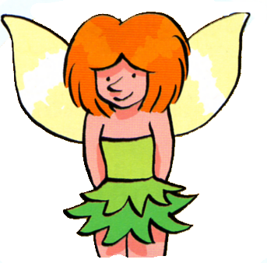Mon cahier de sons

_____________________________________________

Mon cahier de sons

**Année 2011-2012 CP**